Financiële bijlage: Uitwerken Meer Jaren Perspectief Regionaal.

Het MJP laat regio breed een tekort van de SOJ zien van € 5,4 miljoen. Volgens met MJP loopt dit tekort terug tot € 0,5 miljoen in 2021 en nihil in 2022. Na verzending van het MJP aan gemeenten is gebleken dat de rijksbijdrage jeugd regio breed € 0,3 miljoen lager is dan waarmee in het MJP rekening is gehouden. Het tekort is daarom naar verwachting € 0,3 hoger dan gepresenteerd in het MJP dat voor zienswijze voorligt. Het aandeel van Alblasserdam in het totale tekort in 2018 van € 5,7 miljoen bedraagt € 248.000.

Het effect op de lokale begroting van Alblasserdam is als volgt:



Op 6 februari 2018 zal de Drechtraad de geactualiseerde begroting 2018 van de GRD vaststellen. In deze geactualiseerde begroting 2018 van de GRD is een meerjarenperspectief op het tekort inkomensondersteuning opgenomen. Dit tekort valt lager uit dan het tekort waarmee in de lokale begroting van Alblasserdam rekening is gehouden. Het tekort inkomensondersteuning wordt deels structureel gedekt ten laste van de exploitatie en het incidentele deel van het tekort inkomensondersteuning wordt gedekt uit de algemene reserve.

De voorstellen aan het AB van DGJ (MJP SOJ) en de Drechtraad (MJP tekort inkomensondersteuning) hebben per saldo het volgende effect op de begroting 2018 van Alblasserdam:

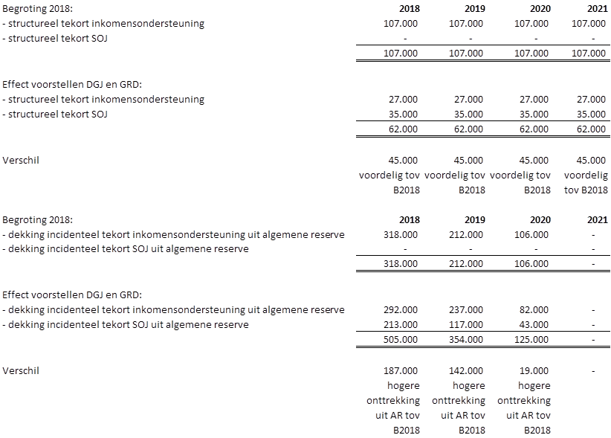

Voor Veilig Thuis zal er, evenals in 2017, nog een bedrag worden opgehaald bij de gemeenten. In 2017 was dit bedrag € 1,9 miljoen. Voor Alblasserdam kan dat betekenen een bedrag van ongeveer € 89.000,=. Dit kan voor € 45.000 worden gedekt uit het hiervoor genoemde lager structurele tekort op inkomensondersteuning en SOJ te samen. In de 1e burap 2018 zal worden voorgesteld het restant van € 44.000 te dekken uit de algemene reserve.